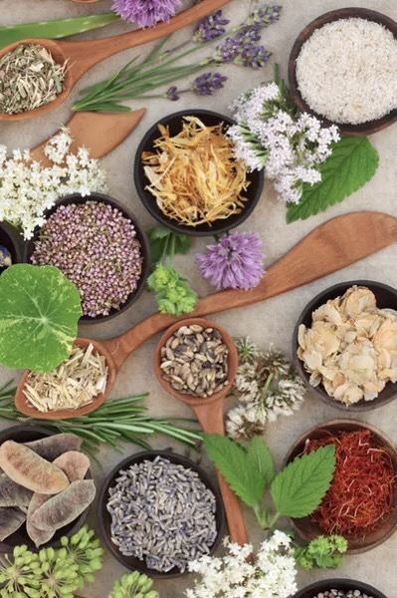

１**.**開講日時　いずれも**10**時**30**分から**1**時間程度

第１回目：**2021**年**5**月**5**日（祝日・水）

第２回目：**2021**年**5**月**9**日（日）

２.受講代金

10000円

この初級講座の体質判断は、事前に体質判断シートをメールで送り、ご記入いただくセルフ体質判断となります

3.内容

●「いつまでも美しく、健康でいるには」

●本当の自分を知って、「今」を楽に生きる

●アーユル美人になる「理想の1日の過ごし方」

４.受講参加方法

●事前に体質判断シート（エクセル形式）をメールでお送りいたします。  
体質判断をご自身でご記入いただき、結果をお知らせください。また、授業は、zoomで行います。受講代金をお振り込み後に、パスワードをお送りいたしますので、  
パソコンなど、添付ファイルが受信できる環境で受講ください。

５.お支払い方法

銀行振り込み、もしくはLine Payでのお支払いになります。

Hayamaひねもす  
09048675568

[hayamahinemos@gmail.com](mailto:hayamahinemos@gmail.com)

2400111葉山町一色2116　葉山ビーチハウス201

どんな環境でも、どんな年代でも、生まれた時から変わらないとされる体質。様々な要因でくずれたバランスを整えることで「病気にならない、老けない」人生を取り戻す。

　　アーユルヴェーダ初級Web講座